**Внеклассное мероприятие по русскому языку.**

**Викторина «Наш великий, могучий, прекрасный русский язык!»**

**Подготовила: Недовесова А.В., учитель начальных классов, 1 категории**

**МОУ «СОШ №5» г.Саратов**

Цели: - расширять кругозор в области русского языка, активизировать и обогащать словарь учащихся при работе со словами из разных тематических групп, учить объяснять смысл фразеологических выражений;

- формировать представления о грамотной, правильной, выразительной, богатой речи;

- способствовать развитию внимания, мышления, памяти;

- развивать  чувства поддержки и взаимовыручки;

- воспитывать уважительное отношение к русскому языку

Оборудование: проектор и экран, карточки с заданиями.

Ход занятия:

**I Организационный момент**

Стихотворение «Ода русскому языку» (Читает ученик наизусть)  
Русский язык нам всем понятен.  
Красив, величествен и ясен.  
На нём мы мысли выражаем  
И говорим, и пишем, и читаем.  
В нём есть и птичьи голоса,  
Любви и счастья чудеса.  
Дремучие леса, бескрайние поля  
И краски осени, и свежесть января.  
На свете нет другого, такого нам родного.  
Ты благороден, ты велик,  
Любимый русский наш язык!  
Тебя пусть славят все на свете,  
Потомки наши, внуки, дети.  
И знаем мы тебя, и чтим,  
И если надо защитим!

Учитель: Русский язык - один из богатейших языков в мире. Его международное значение растет с каждым днем. На этом языке написаны гениальные произведения русских классиков, создана богатейшая художественная литература.

*Стих. “Выучи русский язык!” (читают ученики)*

1.Если ты хочешь судьбу переспорить,

 Если ты ищешь отрады цветник,

 Если нуждаешься в твердой опоре,

 Выучи русский язык!

2.Он твой наставник – великий, могучий,

 Он переводчик, он проводник,

 Если штурмуешь познанья кручи,

 Выучи русский язык!

3.Русское слово живет на страницах

 Мир окрыляющих пушкинских книг.

 Русское слово – свободы зарница,

 Выучи русский язык!

4.Горького зоркость, бескрайность Толстого,

 Пушкинской лирики чистый родник,

 Блещет зеркальностью русское слово-

 Выучи русский язык!

5.Мир разобщенных безрадостно тесен,

 Спасенных мир необъятно велик.

 Сын мой, работай, будь людям полезен,

 Выучи русский язык!

Учитель: На земле более 2000 языков. Только в России насчитывается около 200. Как же людям разных национальностей понять друг друга? (Они смогут разговаривать на русском языке). Значит, русский язык может быть языком общения людей разных наций.

Эта неделя объявлена  неделей русского языка. Сегодня мы проведём викторину по русскому языку. Без знания русского языка нигде не обойтись. Русский язык учит вас писать толково и грамотно. Наше мероприятие  пройдет в виде соревнования трех команд. Делимся как обычно по рядам.

Я буду задавать вопросы и подсчитывать баллы.

**Напоминаю правила игры.**

1. На обсуждение вопроса даётся время.

2. До истечения этого времени команда должна найти ответ, а капитан - поднять руку.

3. Капитан решает вопрос о том, кто будет отвечать.

4. Если команда даёт неправильный ответ, у другой команды есть время на обсуждения.

Итак, команды, готовы к бою?

**II Основной этап**

**1 конкурс. Разминка «Вопрос-ответ» (каждый правильный ответ – 1 балл)**

1. Сколько букв в русском алфавите? (33)
2. Сколько согласных букв? (21)
3. Сколько гласных букв? (10)
4. Первый звук в слове Яблоко? (й)
5. Шиворот – навыворот. Как вы понимаете это выражение?

(сделать или сказать что-нибудь не так, наоборот, перепутать)

1. Как назвать одним словом человека, который много и охотно трудится? (трудолюбивый)

**2 конкурс *«Что это?»* (каждый правильный ответ – 1 балл)**

1. Его вешают, приходя в уныние, задирают, зазнаваясь, его всюду суют, вмешиваясь не в свое дело. (Нос)

2. Не цветы, а вянут, не ладоши, а ими хлопают, если чего-то не понимают; не белье, а их развешивают, чрезмерно доверчивые и любопытные. (Уши)

3. Его проглатывают, упорно не желая о чем-нибудь говорить, он хорошо подвешен у человека, который говорит бойко, легко; за него тянут, им дергают, настойчиво заставляя высказаться, его держат за зубами, когда не хотят говорить лишнего. (Язык)

**3 конкурс «Доскажи словечко». (каждый правильный ответ – 1 балл)**

1. Что за скрип, что за хруст?

Это что еще за куст?

Как же быть, без хруста,

Если я ... (капуста)

1. Мчусь как пуля я вперед,

Лишь поскрипывает лед.

Да мелькают огоньки!

Кто несет меня? ... (коньки)

1. В яме спит зимою длинной

Но чуть солнце станет греть,

В путь за медом и малиной

Отправляется ... (медведь)

1. В подполье, в каморке

Живет она в норке.

Серая малышка

Кто же это? ... (мышка)

1. Кто альбом раскрасит наш?

Ну, конечно, ... (карандаш)

1. В черном поле заяц белый.

Прыгал, прыгал, петли делал.

След за ним был тоже бел

Кто ж этот заяц ... (мел)

**4 конкурс *«Фразеологический зверинец»***

Задание: добавить недостающее слово – название животного (5 минут). Каждой команде даётся карточка с заданием.

Голоден как………. (волк)

Труслив как……….(заяц)

Колючий как ………(ёж)

Надут как …………..(индюк)

Болтлив как………...(сорока)

Хитер как…………..(лиса)

Здоров как………….(бык)

Изворотлив как……..(уж)

Нем как……………….(рыба)

Упрям как…………….(осел)

*Учитель:* Что- то я гляжу, команды подустали.

***Физкультминутка***

**Потрудились — отдохнём**

Потрудились — отдохнём, *(Ходьба на месте.)*

Встанем, глубоко вздохнём. *(Потягивания.)*

Руки в стороны, вперёд,

Влево, вправо поворот. *(Наклоны влево-вправо.)*

Три наклона, прямо встать.

Руки вниз и вверх поднять.

Руки плавно опустили, *(Ходьба на месте.)*

Всем улыбки подарили.

**5 конкурс: «Советы русского языка» (За правильный ответ 1 балл)**

Учитель: «русский язык-это выразительный и звучный язык, гибкий и мощный в своих оборотах и средствах». Ему свойственны «величавая плавность, яркость, простота и точность». (А.С.Пушкин)

Для того, чтобы люди друг друга понимали, наша речь должна быть понятной, выразительной и красивой. Послушайте стихотворение:

Сценка.

Заранее, заранее

Всё было решено:

У школьников собрание,-

Потом у них кино.

Домой придёт мой старший брат,

Он мне расскажет всё подряд,

Он объяснит мне, что к чему,

А я большая, я пойму!

И вот он начал свой рассказ:

- Они ползут, а он им – раз!

А тут как раз она ползла,

А он как даст ему со зла!

Она им – раз! Они ей – раз!

Но тут как раз её он спас,

Он был с ней заодно.

Ух, сильное кино!

- Нет, видно я ещё мала,

Я ничего не поняла.

*Учитель:* Почему девочка ничего не поняла?

Какой совет мы получили? (Выбери правильное утверждение (совет)

- Давайте говорить друг другу только хорошие, добрые слова.

**- Речь должна быть понятная, красивая.**

- Начинай любое дело с хорошим настроением.

**6 конкурс «Отгадай ребусы»**

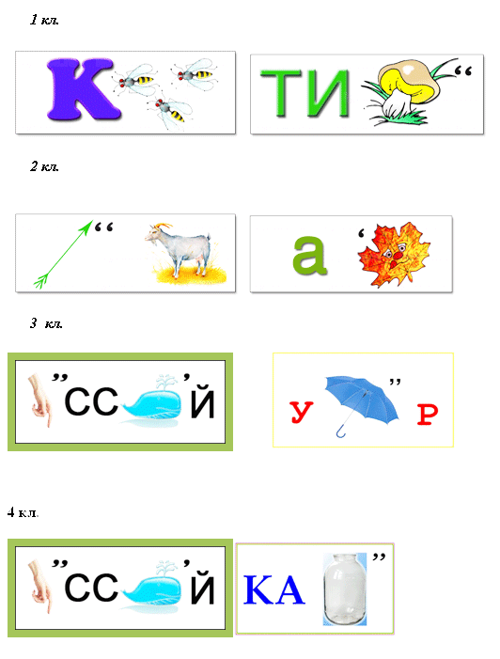

**7 конкурс капитанов. (за правильный ответ 1 балл)**

(догадайся, о каком слове идет речь)(Каждому капитану раздается карточка с предложениями)

Есть сладкое слово –….. (конфета).  
Есть быстрое слово – ….(ракета).   
Есть кислое слово – ….(лимон).  
Есть слово с окошком – ….(вагон).  
Есть слово колючее – …..(ёжик или ель (елка)).  
Есть слово промокшее –……( дождик)

**III. Итоги. Награждение команд.**

*Учитель:* Надеюсь, что сегодняшняя викторина не только доставила вам удовольствие, но и повысила вашу грамотность, приобщила к богатству русского слова, вызвала интерес к русскому языку вообще.

Наша веселая викторина подошла к концу. Вы молодцы, много знаете и умеете дружно работать.

Подведение итогов. Награждение команд. (каждый ученик получает эмблему «Знатоку русского язкы).

Звучит песня (про дружбу).



Используемая литература

1. Я иду на урок в начальную школу (внеклассная работа, олимпиады и интеллектуальные игры)
2. Журнал «начальная школа» 1990г., №4 стр.80-81
3. Журнал «Начальная школа» 2002г., №10 стр.84
4. Журнал «Начальная школа» 2009г, №10 стр.37-39
5. Аверьянова И. В. Лапшина Н.Н. Предметные недели и праздники. Внеклассная работа в начальной школе
6. Статьи из интернета.